GUNDERMANN
Heilwirkung: | entzündungshemmend, Blase und Niere anregend, stoffwechselfördernd, schleimlösend,
Verwendete Pflanzenteile: | Blätter
Sammelzeit: | März bis Juni, aber auch noch später, solange er sprießt

Anwendung

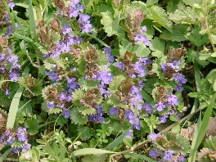
Äusserlich
Der Gundermann kann für schlecht heilende Wunden, vor allem bei Eiter verwendet werden.

Innerlich
Er regt den Stoffwechsels an und hilft bei langwierigen Krankheiten. So hilft er bei chronischer Bronchitis, chronischem Schnupfen, Blasen- und Nierenkrankheiten. Hierfür eignet sich eine Tinktur.

Küchen-Gewürz
Er schmeckt würzig und kann als Küchengewürz verwendet werden. Oder für einen Almdudler
Blumenampel
Der Gundermann kann in einer Blumenampel den Balkon zieren. Er muss einige Tage im Wasser Wurzeln ziehen und kann dann zusammen mit t.B. Geranien in einer Blumenampel gepflanzt werden.

